
Kupní smlouva č. FP2189
Není daňovým dokladem
uzavřena podle § 2079 a násl. zákona č. 89/2012, občanského zákoníku Strana: 1 z 2
Prodávající: Kupující:
SAFINA, a.s. Technická univerzita v Liberci

Vídeňská 104 Studentská 1402/2
252 50 Vestec 46117 Liberec I-Staré Město
Česká republika
SAFINA, a.s. zapsaná u Městského soudu v Praze, oddíl B, vložka 20972
Číslo účtu:XXXX

IBAN: XXXX IČ: 46747885 DIČ/EORI: CZ46747885
SWIFT: XXXX
IČ: XXXX DIČ/EORI:CZ03214257 Tel.: XXXX Fax:XXXX
Referent: XXXX E-mail: Tel.:XXXX Fax: XXXX
E-mail: XXXX Dodací adresa: IČ: 46747885
Vaše objednávka číslo: ONV/16/8280/20 Technická univerzita v Liberci
Ústav pro nanomateriály, pokročilé
Datum přijetí: 18.8.2016 technologie a inovace
Fixace ceny: 19.8.2016 461 17 Bendlova 1409/7 Liberec Česká republika

Druh dopravy: XXXX Tel.: XXXX
Dodací podmínky: E-mail: XXXX
Způsob úhrady: XXXX Fakturační adresa:
Platební podmínky: XXXX Technická univerzita v Liberci
Splatnost faktury: XXXX
Splatnost zálohové faktury: XXXX Studentská 1402/2
Kupní smlouva vystavena dne: 18.8.2016 46117 Liberec I-Staré Město
Česká republika
Tel.:XXXX Fax: XXXX
E-mail: XXXX
SAFINA, a.s jako prodávající se zavazuje dodat kupujícímu:
Číslo položky Název položky Množství MJ Cena za MJ Množství za MJ Cena celkem DPH % Datum Balení Atest Celní nomenklatura CZ Sleva % odeslání
Prodej: Pt laboratorní nádoby Cena: Nezveřejněno z důvodu obchodního tajemství

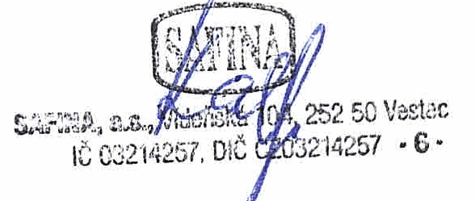
Kupní smlouva č. FP2189
Není daňovým dokladem
uzavřena podle § 2079 a násl. zákona č. 89/2012, občanského zákoníku Strana: 2 z 2
Smluvní strany se dohodly, že obsah Kupní smlouvy je určen Obchodními podmínkami SAFINA, a.s., které jsou v příloze e-mailové zprávy nebo k nahlédnutí na webových stránkách www.safina.cz a které tvoří nedílnou součást této Kupní smlouvy.
Kupující podpisem této Kupní smlouvy zároveň stvrzuje svůj souhlas se zněním těchto obchodních podmínek.
Kupní smlouva vzniká okamžikem, kdy vyjádření souhlasu kupujícího s obsahem Kupní smlouvy bude doručen prodávajícímu. Kupní smlouva je zasílána elektronicky nebo ve dvou stejnopisech, přičemž prodávající i kupující obdrží po jednom z nich.

Podpisem této smlouvy potvrzuji přijetí bezpečnostního listu SP.41300.180 001.00, SP.41300.180 001.00 k chemické látce nebo směsi, která je předmětem této smlouvy.

Upozorňujeme, že pokud nebude zálohová faktura uhrazena v požadovaném termínu, bude termín odeslání objednaného zboží prodloužen o dobu, než bude platba zálohové faktury připsána na náš bankovní účet.

Kupující - datum, razítko, podpis Prodávající - datum, razítko, podpis

